แผนการจัดการเรียนรู้
“STEAM Food Processing: Eat Am Are (กินอยู่คือ...)”

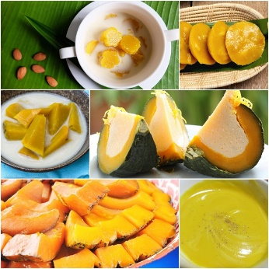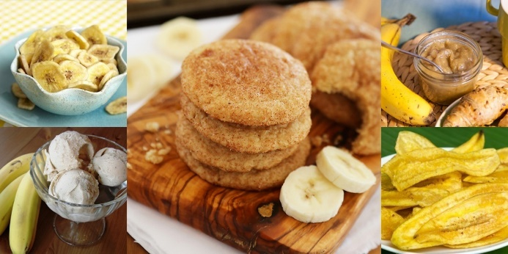

STEAM for Food Processing: Eat Am Are (กินอยู่คือ...)

ระดับชั้นประถมศึกษาปีที่ 3 |  | STEAM Project
คำอธิบายกิจกรรมการเรียนรู้

การเรียนรู้ที่จะทำให้ผู้เรียนมีการเรียนรู้ได้อย่างต่อเนื่องหรือเรียนรู้ได้ตลอดชีวิตคือ ต้องรู้สึกมีความสุขและสนุกกับการเรียนรู้ สิ่งหนึ่งที่สามารถทำได้ในขณะที่ผู้เรียนเรียนในโรงเรียนก็คือ การที่ให้ผู้เรียนไม่รู้สึกว่ากำลังเรียนอยู่หรือต้องเรียน จำเป็นต้องท่อง ต้องรู้ เพราะต้องเอาไปสอบ แต่ให้เห็นว่าเรื่องที่กำลังเรียนเป็นการเรียนรู้และเรื่องนั้นๆ เป็นส่วนหนึ่งของชีวิตของเขา การเชื่อมโยงจากห้องเรียนโยงไปสู่ชีวิตจริงเป็นสิ่งจำเป็นและสำคัญ หากทำได้แล้วนั้น ทุกสิ่งทุกอย่างที่กำลังเรียนรู้ก็จะอยู่ในความสนใจของผู้เรียนทั้งหมด เพราะมันเกี่ยวกับชีวิตของเขานั่นเอง อย่างกิจกรรมที่จะได้เรียนในเรื่องนี้ก็เป็นเรื่องที่เกี่ยวข้องกับตัวผู้เรียนเช่นกัน กระบวนการเรียนรู้นอกจากจะเน้นเนื้อหาที่ผู้เรียนจะต้องรู้แล้ว ยังจะชี้ให้เห็นความสำคัญของเรื่องนี้ กิจกรรมต่างๆ ก็จะเกี่ยวโยงกับชีวิตของผู้เรียนจริงๆ หากเป็นแบบนี้ การเรียนรู้จะเกิดได้ต่อเนื่อง และจะต่อยอดไปสู่เรื่องอื่นๆ ได้อีกด้วย

เวลาเรียนที่แนะนำ | 16 คาบเรียนโดยประมาณ
ทักษะเฉพาะที่พึงมี | ทักษะทางคณิตศาสตร์เบื้องต้น  ทักษะการแก้ปัญหาทางวิทยาศาสตร์  ทักษะการออกแบบเชิงวิศวกรรม  ทักษะการใช้คอมพิวเตอร์และเทคโนโลยีสารสนเทศ  ทักษะทางศิลปะ  การคิดวิเคราะห์ การคิดสร้างสรรค์ การคิดแก้ปัญหา  การทำงานเป็นทีม
เนื้อหาที่ใช้ในการประเมิน
- วิชาวิทยาศาสตร์
- อาหารและสารอาหาร
- สมบัติทางกายภาพ คุณภาพ และประโยชน์ของน้ำ
- สารในชีวิตประจำวัน
- ชนิด สมบัติ และประโยชน์ของวัสดุ
- การใช้ไฟฟ้าอย่างถูกต้องและปลอดภัย
- กระบวนการทางวิทยาศาสตร์อย่างง่าย

- วิชาเทคโนโลยี
- การแสดงอัลกอริทึมในการทำงานหรือการแก้ปัญหาอย่างง่ายโดยใช้ภาพ สัญลักษณ์ หรือข้อความ (เช่น การเขียนผังงาน Flowchart)
- การใช้อินเทอร์เน็ตค้นหาความรู้
- การใช้โปรแกรมคอมพิวเตอร์เป็นเครื่องมือในการทำงาน
- การใช้โปรแกรมคอมพิวเตอร์ออกแบบกระบวนการคิดและการทำงาน (เช่น การเขียนผังความคิด Mind Mapping)

- วิชาวิศวกรรมศาสตร์
- กระบวนการแปรรูปอาหาร
- กระบวนการผลิต (การสกัดน้ำ การกรอง การปรังปรุงคุณภาพ การกำจัดจุลินทรีย์)
- การบรรจุภัณฑ์สินค้าแบบต่างๆ
- พลังงานและการเปลี่ยนรูปพลังงาน
- การออกแบบเชิงวิศวกรรมอย่างง่าย
- ระบุปัญหา
- รวบรวมข้อมูลและแนวคิดที่เกี่ยวข้องกับปัญหา
- ออกแบบวิธีการแก้ปัญหา
- วางแผนและดำเนินการแก้ปัญหา
- ทดสอบ ประเมินผล และปรับปรุงผลงาน
- นำเสนอผลงาน

- วิชาคณิตศาสตร์
- จำนวนนับ
- การบวก การลบ
- ชั่ง ตวง วัด
- เวลา
- ร้อยละ/เปอร์เซ็นต์
- ข้อมูลและแผนภูมิ

- วิชาศิลปะ (ทัศนศิลป์)
- การใช้เส้น รูปร่าง รูปทรง สี และพื้นผิว
- การจัดองค์ประกอบศิลป์และการสื่อความหมาย
- การสร้างสรรค์ผลงานเพื่อถ่ายทอดความคิดและจินตนาการ

จุดประสงค์การเรียนรู้
ด้านความรู้

- เข้าใจและอธิบายเกี่ยวกับอาหารและสารอาหาร
- เข้าใจและอธิบายเกี่ยวกับสารในชีวิตประจำวัน
- เข้าใจและอธิบายสมบัติทางกายภาพของน้ำและนำความรู้ไปใช้ประโยชน์
- เข้าใจถึงชนิดและคุณสมบัติของวัสดุที่เป็นส่วนประกอบของของใช้
- อธิบายการใช้ประโยชน์ของวัสดุแต่ละชนิด
- อธิบายการใช้ไฟฟ้าอย่างถูกต้องและปลอดภัย
- เข้าใจถึงความหลากหลายของการแสดงจำนวนและการใช้จำนวนในชีวิตจริง
- เข้าใจถึงผลที่เกิดขึ้นจากการดำเนินการของจำนวนและความสัมพันธ์ระหว่างการดำเนินการต่างๆ และสามารถใช้การดำเนินการในการแก้ปัญหา
- เข้าใจพื้นฐานเกี่ยวกับการวัด คาดคะเนขนาดของสิ่งที่ต้องการวัด และแก้ปัญหาเกี่ยวกับการวัด
- เข้าใจและใช้วิธีการทางสถิติในการวิเคราะห์ข้อมูล
- เข้าใจและใช้วิธีการทางสถิติและความรู้เกี่ยวกับความน่าจะเป็นในการคาดการณ์ได้อย่างสมเหตุสมผล
- เข้าใจและใช้วิธีการทางสถิติและความรู้เกี่ยวกับความน่าจะเป็นช่วยในการตัดสินใจและแก้ปัญหา
- เข้าใจและอธิบายลักษณะรูปร่าง รูปทรง สี และพื้นผิว
- เข้าใจถึงการจัดองค์ประกอบศิลป์และการสื่อความหมายในงานทัศนศิลป์
- เข้าใจและอธิบายผลงานจากการถ่ายทอดความคิดและจินตนาการ
- เข้าใจถึงเทคโนโลยีที่นำมาออกแบบสิ่งต่างๆ ได้

ด้านทักษะ/กระบวนการ

- ใช้ความรู้ ทักษะ และกระบวนการทางคณิตศาสตร์ในการแก้ปัญหาในสถานการณ์ต่างๆ ได้อย่างเหมาะสม
- ใช้ความรู้ ทักษะ และกระบวนการทางวิทยาศาสตร์ในการแก้ปัญหาในสถานการณ์ต่างๆ ได้อย่างเหมาะสม
- ใช้ความรู้ ทักษะ และกระบวนการออกแบบเชิงวิศวกรรมในการแก้ปัญหาสถานการณ์ต่างๆ ได้อย่างเหมาะสม
- ให้เหตุผลประกอบการตัดสินใจและสรุปผลได้อย่างเหมาะสม
- ใช้ภาษาและสัญลักษณ์ทางคณิตศาสตร์ในการสื่อสาร สื่อความหมาย และการนำเสนอได้อย่างถูกต้อง
- เชื่อมโยงความรู้ต่างๆ ในคณิตศาสตร์กับศาสตร์อื่นๆ
- มีความคิดริเริ่มสร้างสรรค์ในการแก้ปัญหาและสร้างสรรค์ผลงาน
- ใช้เทคโนโลยีมาเป็นเครื่องมือแก้ปัญหาในสถานการณ์ต่างๆ ได้อย่างเหมาะสม
- มีทักษะในการทำงานเป็นทีม
- มีทักษะการคิด

ด้านคุณลักษณะ

- มีความรับผิดชอบ
- มีความสนใจใฝ่เรียนรู้
- มีความรอบคอบ
- มีระเบียบวินัย
- มีการทำงานอย่างเป็นระบบ
- ตระหนักในคุณค่าของวิชา STEAM (วิทยาศาสตร์ เทคโนโลยี วิศวกรรมศาสตร์ ศิลปะ คณิตศาสตร์)
- มีเจตคติที่ดีต่อวิชา STEAM (วิทยาศาสตร์ เทคโนโลยี วิศวกรรมศาสตร์ ศิลปะ คณิตศาสตร์)

เกณฑ์การประเมิน
- คุณภาพของแนวคิดจากการคิดสะท้อนกลับและการอภิปราย
- กระบวนการคิดจากการถามคำถามและการให้เหตุผลในการตอบ
- ความคิดเห็นร่วมและความคิดเห็นเดิมที่สะท้อนให้เห็นจากผลงานในห้องเรียน
- การคิดวิเคราะห์โจทย์อย่างมีเหตุผลเป็นขั้นเป็นตอน
- การคิดสร้างสรรค์ผลงานจากการคิดคำถามและกิจกรรมการเรียนรู้

ความเชื่อมโยงต่อหลักสูตร
- ใช้ภาษาและสัญลักษณ์ทางคณิตศาสตร์ในการสื่อสาร สื่อความหมายและการนำเสนอได้อย่างชัดเจน
- ใช้วิธีการที่หลากหลายในการแก้ไขปัญหา
- ใช้ความรู้ ทักษะและกระบวนการทางคณิตศาสตร์ได้อย่างเหมาะสม
- ใช้เทคโนโลยีในการแก้ปัญหาได้อย่างเหมาะสม
- ให้เหตุผลประกอบการตัดสินใจและสรุปผลได้อย่างเหมาะสม
- สามารถเรียนรู้และเข้าใจในการตั้งคำถาม รวมทั้งการสืบค้นทางกระบวนการทางวิทยาศาสตร์
- สามารถกำหนดเรื่องที่สนใจศึกษาค้นคว้าและแนวทางการศึกษาที่ถูกต้องตามหลักการทางวิทยาศาสตร์
- สามารถตั้งสมมติฐานที่ดีในการตั้งคำถาม เพื่อการทดลองและตรวจสอบสมมุติฐาน
- รู้จักตัวแปรต่างๆ ที่เกี่ยวข้องกับการทดลอง
- เข้าใจการสร้างแบบจำลองหรือรูปแบบเพื่ออธิบายผลหรือแสดงผลการทดลอง
- สามารถนำแนวคิดและกระบวนการทางวิทยาศาสตร์ไปประยุกต์ใช้
- มีความคิดริเริ่มสร้างสรรค์
- มีความสามารถในการอธิบาย ชี้แจง แปลความ ตีความ การประยุกต์ดัดแปลงและนำไปใช้
- มีมุมมองที่หลากหลาย
- ให้ความสำคัญและใส่ใจในความรู้สึกของผู้อื่น
- รู้จักตนเอง
- มีความสามารถในการสื่อสาร การคิด การแก้ปัญหา การใช้ทักษะชีวิตและการใช้เทคโนโลยี

ความเชื่อมโยงต่อวิชาอื่นๆ ที่เกี่ยวข้องกัน
- ศักยภาพการสร้างผลงาน และนำเสนอด้วยเทคโนโลยีหรือ Application
- เชื่อมโยงกับการทำงานด้านศิลปะ การออกแบบและการคิดสร้างสรรค์
- เชื่อมโยงการอ่าน วิเคราะห์ ตีความ ด้วยศาสตร์ของวิชาภาษาไทย
- เชื่อมโยงกับเรื่องเทคโนโลยีการแปรอาหาร
- เชื่อมโยงกับเรื่องกระบวนการผลิต
- เชื่อมโยงกับเรื่องการเพิ่มคุณค่าและมูลค่าของวัตถุดิบหลักที่ใช้ทำอาหาร
- เชื่อมโยงกับเรื่องภูมิปัญญาท้องถิ่นเกี่ยวกับการประยุกต์ใช้สีจากธรรมชาติ
- ศักยภาพการใช้ภาษาในการนำเสนอผลงาน หรือการนำเสนอด้วยภาษาต่างประเทศ

เว็บไซต์และสื่อสิ่งพิมพ์อื่น ๆ
- ตัวอย่าง อาหารแปรรูปจากผักและผลไม้
- https://cooking.kapook.com/view159533.html
- https://cooking.kapook.com/view172031.html
- https://cookpad.com/th/search/เค้กกล้วยหอม%20นึ่ง
- https://cookpad.com/th/search/มะพร้าวอ่อน
- https://food.mthai.com/dessert/128886.html
- https://spiceee.net/th/articles/18397
- https://cooking.kapook.com/view130533.html

เครื่องมือและอุปกรณ์การเรียนรู้
- เครื่องโปรเจคเตอร์/ TV
- เครื่องคอมพิวเตอร์ และอินเทอร์เน็ต
- ไวท์บอร์ด และปากกาไวท์บอร์ด
- Smart Phone
- กระดาษปรู๊ฟ
- ฟิวเจอร์บอร์ด
- ปากกาหมึกสี/สีชอล์ค/สีไม้
- กระดาษ Post-it

ตารางนี้แสดงถึงกระบวนการเรียนรู้ที่ผู้สอนอาจนำไปประยุกต์ใช้และประเมินผลได้ ซึ่งสามารถนำการจัดการเรียนรู้อื่นมามาประยุกต์ใช้ได้ด้วย และผู้สอนอาจหาวิธีปรับกระบวนการเรียนรู้ตามความเหมาะสมของกลุ่มผู้เรียนและสภาพแวดล้อมภายในโรงเรียน

ขั้นที่ | ระยะเวลา | บทบาทของผู้สอนและผู้เรียน | โอกาสหรือสิ่งที่นำมาใช้ประเมินผล
1 | ชั่วโมงที่  1 - 3 | Kick off  - ผู้สอนสอบถามผู้เรียนถึง เมนูอาหารหรือขนมที่ตนเองที่ชื่นชอบ และให้ยกตัวอย่างส่วนประกอบหรือวิธีทำที่พอจะทราบ เพื่อร่วมกันแบ่งปันประสบการณ์เมนูอาหารที่โปรดปราน  - ผู้สอนนำวัตถุดิบ 3 อย่าง อาจเป็นวัตถุดิบที่มีในท้องถิ่นหรือหาได้ง่ายตามฤดูกาล เช่น กล้วยน้ำว้า มะพร้าว และฟักทอง แล้วให้ผู้เรียนได้ลองสัมผัส และสังเกตลักษณะ รูปร่าง รูปทรง สี กลิ่น จากนั้นร่วมกันอภิปรายถึงลักษณะภายนอกและส่วนประกอบของวัตถุดิบแต่ละอย่าง แล้วให้ผู้เรียนใช้ประสบการณ์เดิมลองคิดว่า วัตถุดิบที่เห็นสามารถนำส่วนประกอบต่างๆ ไปทำเมนูอะไรได้บ้าง ? ให้ผู้เรียนเขียนคำตอบลงในกระดาษ Post-it แล้วนำไปแปะที่กระดานตามวัตถุดิบที่วางไว้ โดยไม่จำกัดจำนวนคำตอบ  - ผู้สอนให้ผู้เรียนสังเกตปริมาณของคำตอบที่เขียนในกระดาษ Post-it และเดินดูคำตอบทั้งหมด จากนั้นให้ผู้เรียนแบ่งกลุ่ม ร่วมกันอภิปรายแสดงความคิดเห็นว่า ทำไมเราจึงต้องนำวัตถุดิบต่างๆ มาแปรรูปเป็นเมนูที่หลากหลาย ? และสรุปความคิดเห็นที่ได้ลงในกระดาษปรู๊ฟ  - ผู้สอนให้ผู้เรียนแต่ละกลุ่มนำเสนอผลงานและแลกเปลี่ยนความคิดเห็นร่วมกัน จนครบทุกกลุ่ม แล้วนำผลงานไปแปะที่ผนังห้อง  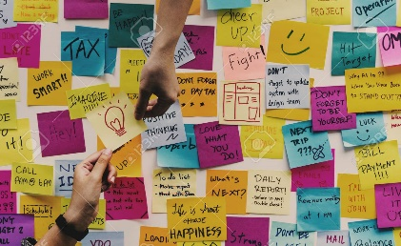  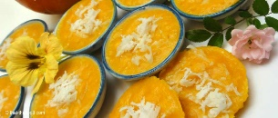  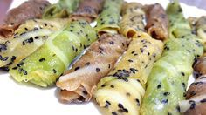  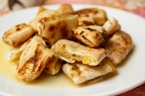  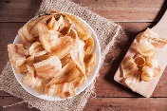  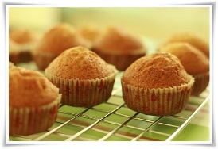 | - คุณภาพของแนวคิดจากการคิดสะท้อนกลับและการอภิปราย  - กระบวนการคิดจากการถามคำถามและการให้เหตุผลในการตอบ  - ความกล้าแสดงความคิดเห็นของตนเองอย่างมีเหตุผล และเปิดใจรับฟังความคิดเห็นของผู้อื่น  - การฟังอย่างลึกซึ้ง (สติ)
ขั้นที่ | ระยะเวลา | บทบาทของผู้สอนและผู้เรียน | โอกาสหรือสิ่งที่นำมาใช้ประเมินผล
- ผู้สอนให้ผู้เรียนช่วยกันคิดเกี่ยวกับสิ่งที่อยากจะเรียนและอยากจะให้มีในโครงงานนี้ ตลอดระยะเวลาประมาณ 8 ชั่วโมง ว่า อยากจะเรียนรู้อะไรเกี่ยวกับ การแปรรูปอาหาร (Food Processing) บ้าง โดยให้ผู้เรียนช่วยกันคิด ช่วยกันเลือก และผู้สอนจะเป็นคนที่หลักสูตรของระดับชั้นประกอบด้วยเรื่องต่อไปนี้
ต้องเรียนรู้เรื่องอะไรบ้าง ?
ต้องเรียนรู้วิชาอะไรบ้าง ?
ต้องมีพื้นฐานการเรียนรู้อะไรมาก่อนบ้าง ?
วัตถุดิบในท้องถิ่นที่อยากนำมาแปรรูป ?
- ผู้สอนให้ผู้เรียนช่วยกันเขียนความคิดเห็นลงใน Mind Mapping เช่น
- กิจกรรมที่อยากให้มีในโครงงาน
- วิทยากรที่อยากเชิญมาให้ความรู้ในโครงงาน
- Field trip ที่อยากไปเรียนรู้นอกสถานที่
- ผลงานที่อยากทำ
นำ Mind Mapping โครงงานนี้แปะไว้ที่ผนังห้อง เพื่อให้ผู้เรียนได้เห็นบ่อยๆ ซึ่งเป็นการทบทวนหรือตรวจสอบตนเองและกลุ่มตลอดการเรียนรู้ในโครงงานนี้

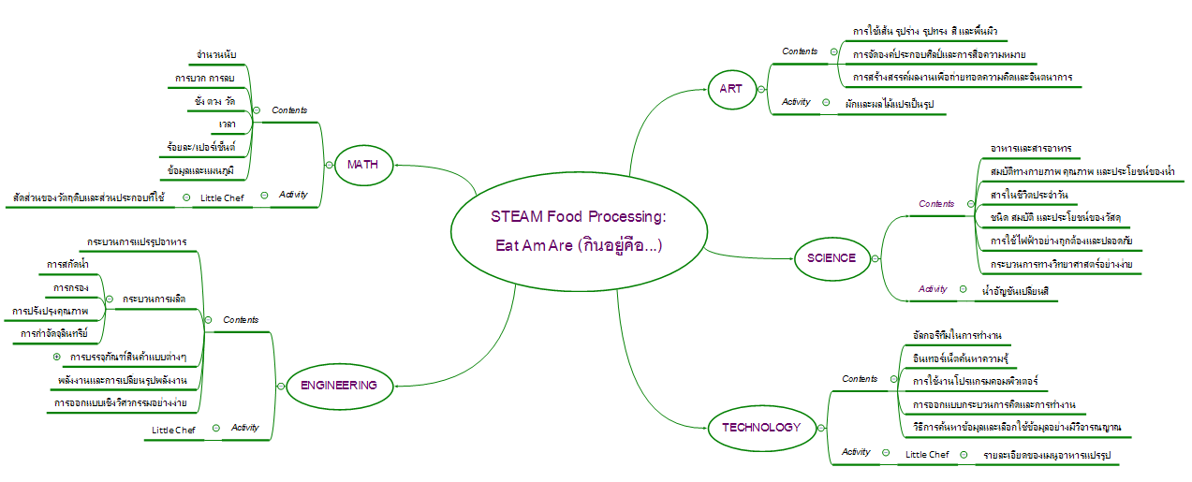

ขั้นที่ | ระยะเวลา | บทบาทของผู้สอนและผู้เรียน | โอกาสหรือสิ่งที่นำมาใช้ประเมินผล
2 | ชั่วโมงที่  4 - 5 | วิชา ศิลปะ  - ผู้สอนเชิญครูศิลปะมาเป็นวิทยากรพิเศษในชั่วโมงนี้ เพื่อให้ความรู้เรื่อง  - การใช้เส้น รูปร่าง รูปทรง สี และพื้นผิว  - การจัดองค์ประกอบศิลป์และการสื่อความหมาย  - การสร้างสรรค์ผลงานเพื่อถ่ายทอดความคิดและจินตนาการ  และร่วมแลกเปลี่ยนเรียนรู้กับผู้เรียนในขณะลงมือทำกิจกรรม  กิจกรรม: ผักและผลไม้แปรเป็นรูป  - ผู้สอนนำผักและผลไม้ที่มีสีสัน รูปทรงที่หลากหลาย มาให้นักเรียนได้นำไปสร้างสรรค์ผลงานศิลปะบนจานให้เกิดเป็นเรื่องราว หรือกลายร่างเป็นสิ่งมีชีวิตชนิดต่างๆ โดยก่อนเริ่มทำกิจกรรม ผู้สอนควรให้ผู้เรียนได้สังเกต สัมผัส และบอกถึงประโยชน์ของผักและผลไม้ชนิดต่างๆ และเชื่อมโยงไปถึงการนำไปสร้างสรรค์เป็นเมนูอาหารอื่นๆ ที่หลากหลาย  - ให้ผู้เรียนแบ่งกลุ่ม เพื่อใช้อุปกรณ์ในการทำงานศิลปะร่วมกัน พร้อมทั้งแลกเปลี่ยนความคิดและจินตนาการในการสร้างสรรค์ผลงาน  - ผู้สอนแจกวัสดุอุปกรณ์ให้ผู้เรียนนำผักและผลไม้นำไปสร้างสรรค์ผลงานตามจินตนาการ โดยสามารถตัดแต่งให้เป็นรูปร่างรูปทรงต่างๆ ได้ตามต้องการ แล้วนำไปจัดวางลงบนจานให้สวยงาม มีเรื่องราว  - ให้ผู้เรียนเล่าเรื่องราวผักและผลไม้ที่แปรเป็นรูปภาพสามมิติแนวใหม่ของตนเอง  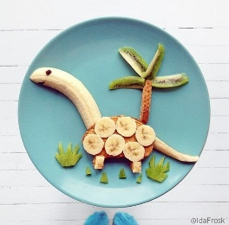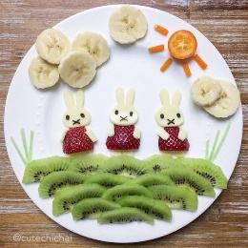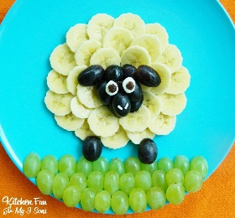 | - การคิด ออกแบบ และสร้างสรรค์ผลงาน  - การร่วมกันเรียนรู้ภายในกลุ่มทำงาน  - การทำงานอย่างเป็นขั้นเป็นตอน  - ความกล้าแสดงความคิดเห็นของตนเองอย่างมีเหตุผลและเปิดใจรับฟังความคิดเห็นของผู้อื่น
ขั้นที่ | ระยะเวลา | บทบาทของผู้สอนและผู้เรียน | โอกาสหรือสิ่งที่นำมาใช้ประเมินผล
3 | ชั่วโมงที่  6 - 9 | วิชา การแปรรูปอาหาร (Food Processing)  - ผู้สอนให้ความรู้เบื้องต้นเกี่ยวกับ การแปรรูปอาหาร (Food Processing) แก่ผู้เรียน เช่น  - ความหมาย  - ความสำคัญ  - ประโยชน์  - หลักการและวิธีการแปรรูปอาหาร  - เทคโนโลยีการแปรรูปอาหาร  - นวัตกรรมบรรจุภัณฑ์อาหาร  - อาชีพที่เกี่ยวข้อง  - ฯลฯ  กิจกรรม: เมนูอะไรเอ่ย  - ผู้สอนให้ผู้เรียนแบ่งกลุ่มและแจกภาพขนมหรืออาหารแปรรูป เช่น เค้กกล้วยหอม วุ้นกะทิ ทุเรียนทอด เป็นต้น กลุ่มละ 1 ภาพ จากนั้นให้ผู้เรียนแต่ละกลุ่มนำภาพที่ได้แปะลงบนฟิวเจอร์บอร์ดหรือกระดาษปรู๊ฟ และอภิปรายแสดงความคิดเห็นเกี่ยวกับภาพเมนูขนมหรืออาหารแปรรูปที่ได้ ดังนี้  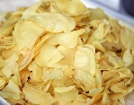  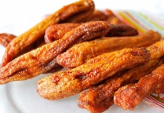  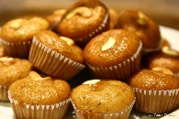  - ชื่อเมนู  - วัตถุดิบที่ใช้  - วิธีการทำ (ทอด ต้ม ตาก อบ ฯลฯ)  - รสชาติ  - อื่นๆ ที่ผู้เรียนทราบ  - เมื่อผู้เรียนอภิปรายกลุ่มเสร็จแล้ว ผู้สอนนำแผ่นภาพ วัตถุดิบและส่วนประกอบที่ใช้ทำเมนูต่างๆ ที่แจกให้กับผู้เรียน โดยวางภาพทั้งหมดรวมไว้ในพื้นที่ที่กำหนด แล้วให้ผู้เรียนแต่ละกลุ่มมาเลือกภาพวัตถุดิบและส่วนประกอบที่ใช้ทำเมนูของกลุ่มตนเอง เสมือนเดินเลือกซื้อสินค้ามาทำเมนูที่ต้องการ  - ให้ผู้เรียนแต่ละกลุ่มนำภาพวัตถุดิบและส่วนประกอบที่ใช้ทำเมนูขนมหรืออาหารแปรรูปที่ได้เลือกไว้มาแปะลงบนฟิวเจอร์บอร์ดหรือกระดาษปรู๊ฟที่มีเมนูขนมหรืออาหารแปรรูปของกลุ่มตนเอง และเขียนคำตอบหรือความรู้ต่างๆ ที่ได้อภิปรายร่วมกัน | - การเรียนรู้ร่วมกันภายในกลุ่มทำงาน  - การตอบคำถามอย่างมีเหตุผล/วิธีคิดในการได้มาซึ่งคำตอบ  - การคิดวิเคราะห์และสรุปผลงานอย่างมีเหตุผล เป็นขั้นเป็นตอน  - ความกล้าแสดงความคิดเห็นของตนเองอย่างมีเหตุผลและเปิดใจรับฟังความคิดเห็นของผู้อื่น  - การมองย้อนคิดสิ่งที่ได้จากการเรียนรู้
ขั้นที่ | ระยะเวลา | บทบาทของผู้สอนและผู้เรียน | โอกาสหรือสิ่งที่นำมาใช้ประเมินผล
 |  | - ให้ผู้เรียนแต่ละกลุ่มนำผลการอภิปรายที่อยู่บนฟิวเจอร์บอร์ดหรือกระดาษปรู๊ฟมาแปะบนกระดานแล้วให้ผู้เรียนเดินดูผลงานของแต่ละกลุ่ม แลกเปลี่ยนเรียนรู้ และวิเคราะห์ผลลัพธ์ที่ได้ร่วมกันอีกครั้งถึงความถูกต้องเหมาะสมในวัตถุดิบและส่วนประกอบในแต่ละเมนูขนมหรืออาหารแปรรูปที่แต่ละกลุ่มได้รับ โดยผู้สอนควรให้ผู้เรียนได้มีส่วนร่วมในการแชร์ประสบการณ์และตรวจทานความถูกต้องให้กับเพื่อนกลุ่มอื่นๆ ด้วย สร้างบรรยากาศที่เอื้อต่อการเรียนรู้ ไม่มีถูกไม่มีผิดแต่ทุกคนได้มีส่วนร่วมในการช่วยกันหาคำตอบที่ดีมีเหตุผลสมควรที่สุด  - ผู้สอนและผู้เรียนร่วมกัน สรุปความรู้ที่ได้จากกิจกรรม และประโยชน์ของการแปรรูปอาหาร  วิชา วิทยาศาสตร์  - ผู้สอนให้ผู้เรียนได้เรียนรู้เรื่องพื้นฐานที่จำเป็นต้องรู้เพื่อนำมาใช้ในโครงงาน Food Processing  - อาหารและสารอาหาร  - สมบัติทางกายภาพ คุณภาพ และประโยชน์ของน้ำ  - สารในชีวิตประจำวัน  - ชนิด สมบัติ และประโยชน์ของวัสดุ  - การใช้ไฟฟ้าอย่างถูกต้องและปลอดภัย  - กระบวนการทางวิทยาศาสตร์อย่างง่าย  กิจกรรม: น้ำอัญชันเปลี่ยนสี  - ผู้สอนชวนให้ผู้เรียนดูดอกอัญชันสดกับดอกอัญชันตาก/อบแห้ง ว่ามีความเหมือนหรือต่างกันอย่างไร จากนั้นผู้สอนเกริ่นถึงสรรพคุณหรือประโยชน์ของดอกอัญชัน แล้วชวนผู้เรียนคิดว่า เรามีวิธีการอย่างไรที่จะทำให้ดอกอัญชันแห้ง ? และ ทำไมเราจึงต้องอบแห้งดอกอัญชัน ?  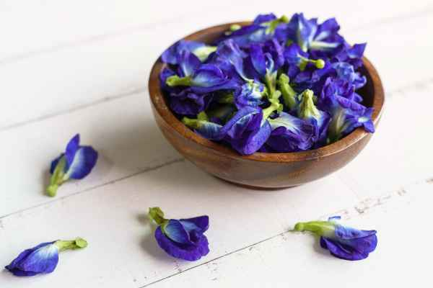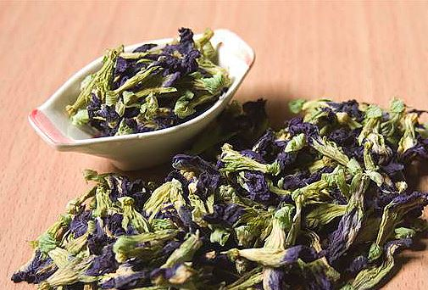 | - การร่วมกันเรียนรู้ภายในกลุ่มทำงาน  - กระบวนการคิดจากการถามคำถามและการให้เหตุผลในการตอบ  - การวางแผนและลงมือปฏิบัติงานตามกระบวนการทางวิทยาศาสตร์  - การคิดวิเคราะห์และสรุปข้อมูลอย่างมีเหตุผล เป็นขั้นเป็นตอน  - ความกล้าแสดงความคิดเห็นของตนเองอย่างมีเหตุผลและเปิดใจรับฟังความคิดเห็นของผู้อื่น  - คุณภาพของแนวคิดจากการคิดสะท้อนกลับและการอภิปราย
ขั้นที่ | ระยะเวลา | บทบาทของผู้สอนและผู้เรียน | โอกาสหรือสิ่งที่นำมาใช้ประเมินผล
- ผู้สอนให้ผู้เรียนแบ่งกลุ่มเพื่อที่จะทำน้ำอัญชันน้ำผึ้งมะนาวและน้ำอัญชันนมสด โดยมีส่วนประกอบที่สำคัญ ดังนี้
- ดอกอัญชันตากแห้ง
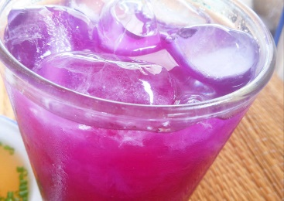
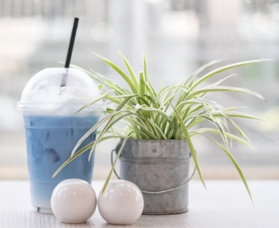
- น้ำร้อน
- น้ำเชื่อม
- น้ำมะนาวคั้นสด
- น้ำผึ้ง
- นมสด
- เกลือ
- ผู้สอนถามคำถามชวนให้ผู้เรียนได้ฝึกคิดคำตอบหรือตั้งสมมุติฐานก่อนที่จะลงมือทำจริง เช่น
- น้ำที่ได้จากดอกอัญชันจะมีสีอะไร
- น้ำอัญชันผสมกับน้ำผึ้งจะได้สีอะไร
- น้ำอัญชันผสมกับมะนาวจะได้สีอะไร
- น้ำอัญชันผสมกับนมสดจะได้สีอะไร
- น้ำอัญชันน้ำผึ้งมะนาวกับน้ำอัญชันนมสดจะมีสีเหมือนกันหรือต่างกัน
- ฯลฯ
- ผู้สอนพาผู้เรียนเรียนรู้ผ่านการทำน้ำอัญชันน้ำผึ้งมะนาวและน้ำอัญชันนมสด โดยผู้สอนบอกวิธีการแต่ปริมาณส่วนผสมให้กลุ่มผู้เรียนลองปรึกษาและตัดสินใจกันเอง ซึ่งผู้สอนอาจจะบูรณาการวิชาคณิตศาสตร์ สอดแทรกความรู้เรื่อง ชั่ง ตวง วัด และเวลา ก่อนที่ผู้เรียนจะลงมือทำ และในระหว่างผู้เรียนทำน้ำอัญชันฯ ผู้สอนอาจแบ่งเวลาให้ผู้เรียนได้ทดลองหาคำตอบของสมมติฐานที่ตั้งไว้ได้ด้วยตนเอง
- เมื่อผู้เรียนทำน้ำอัญชันฯ เสร็จแล้ว ให้แต่ละกลุ่มเทใส่แก้วแล้วนำมาวางเรียงกัน โดยแยกระหว่างน้ำอัญชันน้ำผึ้งมะนาวกับน้ำอัญชันนมสด และให้ผู้เรียนทุกคนลองสังเกตสีของน้ำอัญชันฯ ที่แต่ละกลุ่มทำไว้ จากนั้นให้แต่ละกลุ่มอภิปรายแสดงความคิดเห็นว่า สีของน้ำอัญชันของแต่ละกลุ่มมีความแตกต่างกันเพราะอะไร ซึ่งผู้สอนอาจเปิดโอกาสให้ตัวแทนกลุ่มผู้เรียนได้ลองชิมก็ได้

ขั้นที่ | ระยะเวลา | บทบาทของผู้สอนและผู้เรียน | โอกาสหรือสิ่งที่นำมาใช้ประเมินผล
 |  | - ผู้สอนให้ผู้เรียนนำเสนอผลการอภิปรายและแลกเปลี่ยนความคิดเห็นร่วมกัน จนครบทุกกลุ่ม จากนั้นผู้สอนและผู้เรียนร่วมกันสรุปการเรียนรู้ที่ได้จากการทำกิจกรรม แล้วให้ผู้เรียนคิดต่อยอดถึงการนำอัญชันไปแปรรูปเป็นเมนูอาหารหรือขนมอะไรได้อีกบ้าง
4 | ชั่วโมงที่  10 - 16 | วิชา วิศวกรรมศาสตร์  วิชา เทคโนโลยี  วิชาคณิตศาสตร์  - ผู้สอนให้ผู้เรียนได้เรียนรู้เรื่องพื้นฐานที่จำเป็นต้องรู้เพื่อนำมาใช้ในโครงงาน Food Processing  - กระบวนการแปรรูปอาหาร  - การบรรจุภัณฑ์สินค้าแบบต่างๆ  - พลังงานและการเปลี่ยนรูปพลังงาน  และการออกแบบเชิงวิศวกรรมแก่ผู้เรียน เพื่อนำไปประยุกต์ใช้ในการออกแบบและสร้างผลงานต่อไป  กิจกรรม/โครงงาน: Little Chef  - ผู้สอนให้ผู้เรียนแบ่งกลุ่มทำงานตามกระบวนการออกแบบเชิงวิศวกรรม โดยให้แต่ละกลุ่มระดมความคิดเกี่ยวกับวัตถุดิบหลักที่กำหนดให้ (อาจจะเป็นวัตถุดิบที่มีในท้องถิ่นหรือหาได้ง่ายตามฤดูกาล เช่น กล้วย ฟักทอง ฯลฯ) เพื่อที่จะแปรรูปเป็นเมนูต่างๆ ที่สามารถเก็บไว้ได้นานยิ่งขึ้นกว่าการเก็บวัตถุดิบแบบทั่วไป  - ผู้สอนให้ผู้เรียนได้เรียนรู้ วิธีการค้นหาข้อมูลและเลือกใช้ข้อมูลอย่างมีวิจารณญาณ จากนั้นให้ผู้เรียนค้นหาข้อมูลเกี่ยวกับเมนูขนมหรืออาหารแปรรูปที่อยากจะทำ โดยให้คำนึงถึงคุณค่าทางโภชนาการที่จะได้รับจากการรับประทานด้วย  - เมื่อผู้เรียนได้รายละเอียดเกี่ยวกับเมนูอาหารแปรรูปที่จะทำแล้ว ให้แต่ละกลุ่มสรุปส่วนประกอบที่จะใช้ทำอาหารแปรรูป ซึ่งผู้สอนสามารถบูรณาการวิชาคณิตศาสตร์ สอดแทรกความรู้เรื่อง ชั่ง ตวง วัด สัดส่วน และเวลา เพื่อให้ผู้เรียนได้เรียนรู้และตระหนักถึงความสำคัญของการเรียนรู้จากการประยุกต์ใช้ในงานจริง | - การคิด ออกแบบ และสร้างผลงาน จากโจทย์ที่กำหนดหรือปัญหาที่ระบุไว้ในกิจกรรมหรือโครงงาน  - การวางแผนและลงมือปฏิบัติงานตามกระบวนออกแบบเชิงวิศวกรรม/กระบวนการทางวิทยาศาสตร์  - การร่วมกันเรียนรู้ภายในกลุ่มทำงาน  - การทำงานอย่างเป็นขั้นเป็นตอน  - การบันทึกการเรียนรู้ เช่น ข้อมูล/ความรู้ กระบวนการเรียนรู้ ผลลัพธ์ที่ได้จากการเรียนรู้ เคล็ดลับที่ได้จากการทำงาน วิธีแก้ไข/ปรับปรุงผลงาน เป็นต้น  - การตอบคำถามอย่างมีเหตุผล/วิธีคิดในการได้มาซึ่งคำตอบ
ขั้นที่ | ระยะเวลา | บทบาทของผู้สอนและผู้เรียน | โอกาสหรือสิ่งที่นำมาใช้ประเมินผล
- ให้ผู้เรียนแต่ละกลุ่มแบ่งหน้าที่ในการ เตรียมวัตถุดิบและลงมือทำอาหารแปรรูป ตามเมนูที่ได้วางแผนไว้ โดยมีผู้สอนช่วยอำนวยความสะดวกและสอดแทรกการเรียนรู้ขณะผู้เรียนลงมือทำจริง ผ่านกระบวนการแก้ปัญหา ออกแบบวิธีการ ทดลองทำ และสรุปผลการเรียนรู้ที่ได้จากทำโครงงานนี้
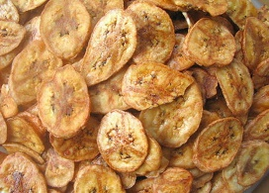
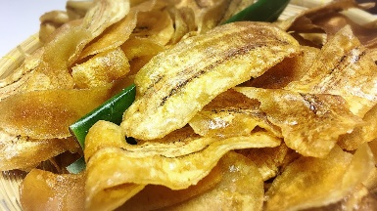
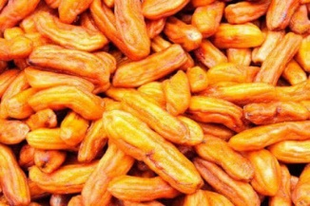
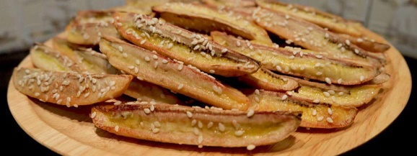
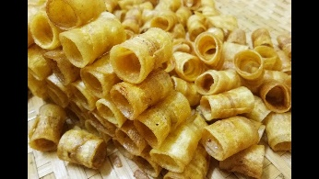
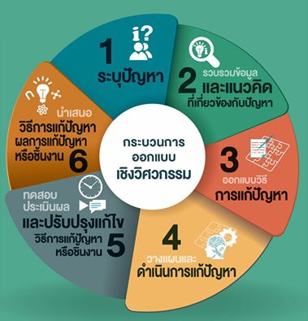

 |  | การนำเสนอผลงานและงานนิทรรศการผลลัพธ์การเรียนรู้ (Presentation & Exhibition)  - ให้ผู้เรียนนำเสนอผลงานจากโครงงานของตนเอง ตามวิธีการที่ถนัดและเป็นธรรมชาติ เช่น การนำเสนองานด้วยโปรแกรม MS PowerPoint, Canva, Prezi, การจัดการแสดง Role Play, รูปแบบ Game Show ,หรือ TEDx Talks เป็นต้น และให้นำผลงานการเรียนรู้ของตนเองออกมาแสดงในงานนิทรรศการ โดยให้ผลงานผู้เรียนแต่ละคนหรือผลงานแต่ละกลุ่มทั้งหมดที่ได้ทำในโครงงานมาจัดแสดง พร้อมทั้งตกแต่งมุมแสดงผลงานให้สวยงาม ได้แก่  - อาหารแปรรูป  - น้ำอัญชันน้ำผึ้งมะนาวและน้ำอัญชันนมสด  - แผ่นการเรียนรู้ เมนูอะไรเอ่ย  - ผลงานศิลปะ ผักและผลไม้แปรเป็นรูป  - สมุดบันทึกการเรียนรู้ | - การใช้เทคโนโลยีอย่างเหมาะสมและสร้างสรรค์  - ความกล้าแสดงความคิดเห็นของตนเองอย่างมีเหตุผลและเปิดใจรับฟังความคิดเห็นของผู้อื่น  - การตอบคำถามอย่างมีเหตุผล/วิธีคิดในการได้มาซึ่งคำตอบ  - คิดสร้างสรรค์ผลงานจากกิจกรรม
ขั้นที่ | ระยะเวลา | บทบาทของผู้สอนและผู้เรียน | โอกาสหรือสิ่งที่นำมาใช้ประเมินผล
 |  | ถ้าเป็นไปได้อาจเปิดโอกาสให้คนที่สนใจเข้าร่วมงาน เช่น ครูผู้สอนในโรงเรียน นักเรียนชั้นอื่นๆ เป็นต้น ได้เข้าร่วมชื่นชมผลงาน พูดคุย ซักถาม และเข้าร่วมกิจกรรมที่บางกลุ่มอาจมีการเตรียมให้ร่วมสนุก และหากมีความพร้อมเรื่องสถานที่ เวลา และโอกาส ควรขยาย Scale ของงานนิทรรศการนี้ด้วยการเชิญบุคคลภายนอกให้มาร่วมงานด้วยจะเป็นประสบการณ์ที่ดีให้กับผู้เรียนได้ดีมากยิ่งขึ้น เช่น วิทยากรที่มาบรรยาย ผู้ปกครอง อาจารย์ผู้สอนและนักเรียนจากโรงเรียนอื่นๆ อาจารย์และนักศึกษาสาขาวิชาการเทคโนโลยีการแปรรูปอาหาร วิทยาศาสตร์การอาหาร หรือสาขาอื่นที่เกี่ยวข้อง เป็นต้น  การสะท้อนคิดจากสิ่งที่ทำ (Reflection)  - ให้ผู้เรียนได้สะท้อนความรู้ ความคิด และความรู้สึก ที่มีต่อการเรียนรู้แบบ STEAM Project ว่า  - สิ่งที่แตกต่างระหว่างการเรียนรู้ผ่านการทำโครงงานแบบนี้กับการเรียนแบบเดิมที่เคยเรียนมา  - สิ่งที่ตัวเองได้เรียนรู้นอกจากเนื้อหาบทเรียน  - สิ่งที่ตัวเองรู้สึกเปลี่ยนแปลงไป  - สิ่งที่อยากจะบอกกับตัวเอง/ที่ค้นพบในตัวเอง  - สิ่งที่อยากจะบอกเพื่อนร่วมทีม  - สิ่งที่อยากจะนำไปต่อยอด/ประยุกต์ใช้ในชีวิตประจำวัน  - เรื่องอื่นๆ ที่อยากพูด  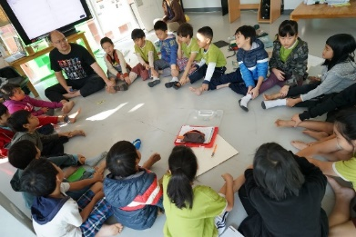  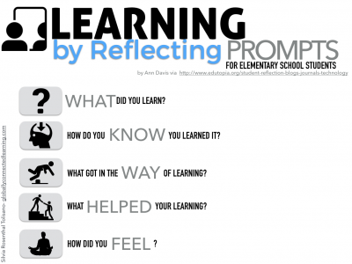 | - คุณภาพของแนวคิดจากการคิดสะท้อนกลับและการอภิปราย  - ความคิดเห็นร่วมและความคิดเห็นเดิมที่สะท้อนให้เห็นจากการเรียนรู้ในห้องโครงงาน  - การฟังอย่างลึกซึ้ง (สติ)

 | ความคิดสร้างสรรค์  ระดมความคิดพร้อมวิธีแก้ปัญหา | ลำดับขั้นตอน  (ลำดับขั้นก่อนหน้านี้) | การคิดอย่างมีวิจารณญาณ  ตั้งคำถามและประเมินความคิดและการแก้ปัญหา | ลำดับขั้นตอน  (ลำดับขั้นก่อนหน้านี้)
จินตนาการ | - ใช้ความรู้สึก ใช้ความเห็นอกเห็นใจ  การสังเกต และอธิบายความเกี่ยวโยง  ของประสบการณ์ของตนและข้อมูลที่ได้  - สำรวจ ค้นหา ระดมความคิด | - 1, 2  - 3, 4 | - เข้าใจบริบทและขอบเขตของปัญหาที่เกิดขึ้น  - ทบทวนทฤษฎีทางเลือกความคิดเห็นและเปรียบเทียบเพื่อหามุมมองเกี่ยวกับปัญหา  ที่เกิดขึ้น | - 1, 2, 3  - 3, 4
สอบถาม | - เพื่อสร้างความสัมพันธ์ สร้างมุมมองเชิงบูรณาการ สร้างวินัย และอื่นๆ  - ลองเล่นกับความผิดปกติ ความเสี่ยงความคิดที่แตกต่างจากกรอบโดยสิ้นเชิง | - 1, 3, 4  - 2, 3, 4 | - ระบุจุดแข็งและจุดอ่อนของหลักฐานข้อโต้แย้ง คำอ้างและความเชื่อ  - ความท้าทายของสมมติฐาน ตรวจสอบความ  ถูกต้อง วิเคราะห์ช่องว่างในการเรียนรู้ | - 4  - 4
ลงมือทำ  และแบ่งปัน | - นึกภาพ แสดงสิ่งที่คิด ผลิต คิดค้นผลิตภัณฑ์ใหม่ หาวิธีการแก้ปัญหาการทำงาน  - ชื่นชมมุมมองความแปลกใหม่ทางการแก้ปัญหาหรือผลกระทบที่อาจเกิดขึ้นได้ | - 2, 3, 4  - 4 | - ประเมิน หาพื้นฐาน แสดงความคิดเห็น  มีผลิตผลเชิงตรรกะ มีเกณฑ์จริยธรรม  หรือสุนทรียศาสตร์ มีการหาเหตุผล  - ตระหนักถึงอคติทางมุมมองของตนเอง (ตามที่ได้รับจากผู้อื่น) ความไม่แน่นอน ข้อจำกัดของวิธีการแก้ปัญหา | - 4  - 3, 4

เกณฑ์การให้คะแนนนี้ได้กล่าวถึงเพียงมิติเดียวในส่วนของการให้คะแนนทั่วไปตามที่อธิบายข้างต้น นับเป็นวิธีหนึ่งที่แสดงให้เห็นว่าครูผู้สอนสามารถอธิบายและให้คะแนนตามผลงานของผู้เรียน ขอแนะนำว่าครูผู้สอนควรกำหนดระดับของความสำเร็จในมิติอื่นๆ ของเกณฑ์การให้คะแนนด้วย
ระดับการคิด | ระดับ 1 | ระดับ2 | ระดับ3 | ระดับ4
จินตนาการ  ความรู้สึก ความเอาใจใส่ การสังเกต  การอธิบายเพื่อเชื่อมโยงระหว่าง  ประสบการณ์เดิมและความรู้ใหม่  สำรวจ ค้นหา และสร้างความคิด  (ขั้นตอนที่ 3, 4) | ผู้เรียนแสดงให้เห็นการให้  ความร่วมมือกับกิจกรรม  น้อย | ผู้เรียนแสดงให้เห็นการให้  ความร่วมมือกับกิจกรรม  ค่อนข้างน้อย | ผู้เรียนแสดงให้เห็นการให้  ความร่วมมือกับกิจกรรม  อย่างชัดเจน | ผู้เรียนแสดงให้เห็น  ความกระตือรือร้นและมีส่วนร่วม  ในกิจกรรมอย่างชัดเจน
ลงมือทำและแบ่งปัน  แสดงสิ่งที่คิด ผลิตผลิตภัณฑ์ใหม่  หาวิธีการแก้ปัญหาการทำงาน  ชื่นชมมุมมองความแปลกใหม่ทางการแก้ปัญหาหรือผลกระทบ  ที่อาจเกิดขึ้นได้  (ขั้นตอนที่ 3, 4) | สิ่งที่คิดขึ้นใหม่และการอธิบายคำตอบของผู้เรียน ยังมีข้อจำกัดของการยกตัวอย่างประกอบเหตุและผลของการได้มาซึ่งคำตอบ | สิ่งที่คิดขึ้นใหม่และการอธิบายคำตอบของผู้เรียน มีการยกตัวอย่างประกอบเหตุและผลของการได้มาซึ่งคำตอบบ้าง แต่ยังเบี่ยงเบนไปจากความรู้เดิมเล็กน้อย | สิ่งที่คิดขึ้นใหม่และการอธิบายคำตอบของผู้เรียน มีการยกตัวอย่างประกอบเหตุและผลของการได้มาซึ่งคำตอบค่อนข้างชัดเจน มีการอ้างอิงจากศาสตร์อื่นบ้างมาอภิปรายเพิ่มเติม  แต่แนวคิดยังคล้ายกับที่เคยมีมาก่อนหน้านี้ แต่ปรับใหม่เป็นรูปแบบของตัวเอง | สิ่งที่คิดขึ้นใหม่และการอธิบายคำตอบของผู้เรียน มีการยกตัวอย่างประกอบเหตุและผลของการได้มาซึ่งคำตอบชัดเจน มีการอ้างอิงศาสตร์วิชาอื่นๆ มาเชื่อมโยงประกอบ มีเหตุผลที่น่าเชื่อถือ มีการอภิปรายแนวคิดเพิ่มเติมที่ต่างไปจากที่เคยมีมาแต่เดิมเป็นตัวของตัวเองชัดเจน

